Report

1130366 周均鴻

1.**定義模糊變數**：

X-position：代表車輛的水平位置，透過不同的隸屬函數來表示「左側遠離目標」、「稍微偏離中心」等狀態。

Angle：表示車輛的當前方向角度，定義了當前車輛相對於目標方向的偏離程度。

Steering Angle：作為模糊控制的輸出，表示車輛應採取的轉向角度來校正偏差。

2.**隸屬函數的設計**：

X-position 使用了高斯、鐘形等隸屬函數，以平滑地表示位置的模糊程度。例如，當 X-position 靠近中心時，隸屬於「中心」的程度更高，需要小幅度的調整；而偏離中心的程度增加時，則需要更大的校正。

Angle 的隸屬函數表示車輛方向的偏離程度。通過定義不同的區域（例如：右側偏大、接近垂直），系統可以根據當前方向的偏差決定適合的轉向角度。

Steering Angle 定義了從極端轉向（左轉或右轉）到小幅度調整的區間。選擇平滑的隸屬函數避免突然的轉向變化，以實現車輛的穩定控制。

3.**模糊規則的設定**：

系統設置了一組模糊規則，將位置和方向的模糊變數組合起來，決定轉向的結果。例如：

當 X-position 偏離目標較遠且 Angle 偏差大時，Steering Angle 需要較大值來快速校正。

當 X-position 接近中心且 Angle 偏差小時，Steering Angle 的輸出會是小幅度的調整。

這些模糊規則使得控制過程更加靈活，可以根據當前的偏差進行適當的校正。

4.**控制輸出**：

程式將 Steering Angle 作為最終控制輸出，逐步調整車輛的角度，使其更接近目標。

當車輛逐步接近目標位置且方向角度與目標角度匹配時，程式會減少轉向的幅度，直至成功「對接」到目標位置。

1. What are the membership functions?

### X-position（X 軸位置）

**定義**：X-position 表示車輛在場地中相對於目標點或參考位置的橫向位置。它的值範圍0~100，用來描述車輛在 X 軸方向上的偏移量。

**用途**：X-position 作為模糊控制系統中的另一個輸入變量，反映車輛在水平方向上的位置誤差。控制系統通過分析 X-position 的值來決定是否需要在 X 軸方向上進行轉向調整，以便車輛更精確地接近目標點。

X-position 的隸屬函數設計用來區分不同程度的水平偏移狀態:

LE：當 X-position 偏向左側較遠的位置時，系統會判斷車輛需要更大的轉向角度朝右調整，以快速減少偏差，使車輛回到正確路徑。

LC：當 X-position 位於較左側但距離中心較近的範圍時，系統會進行適當幅度的右轉，以逐步調整位置，使車輛逐步靠近目標點而不過度修正。

CE：當 X-position 靠近中心位置時，車輛只需進行微小的轉向校正，以保持行駛穩定。此時系統提供細微的調整來防止過度轉向，確保平穩接近目標。

**RC**：當 X-position 位於偏右但距離中心較近的範圍時，系統會判斷車輛需要適度的左轉，以逐步朝目標位置靠近。這種設計能避免過度修正，保持車輛穩定。

**RI**：當 X-position 偏向右側較遠的位置時，車輛偏離路徑較多，需要較大的左轉角度進行較大幅度的校正，以快速減少偏差，使車輛重新朝向目標。

1. **Angle（車輛角度）**

**定義**：Angle 表示車輛的當前朝向角度，也就是車輛相對於目標或座標系統的方向。範圍從 -90 到 270 度，用來描述車輛在場地中的方位。

**用途**：Angle 用於模糊控制系統中的輸入變量，表示車輛目前偏離目標的方向。通過模糊邏輯，系統會根據 Angle 值來決定所需的轉向方向和幅度，以便引導車輛朝向目標方向逐漸校正。

**Angle**的隸屬函數設計在不同角度偏離的情況下，給予車輛適當的轉向修正。

RB：當車輛角度偏向右側大角度（遠離90度）時，系統會認為車輛需要向左進行較大的轉向修正，以快速使車輛朝向目標角度。

RU：當車輛角度偏向右側但角度較小時，系統會進行適度的左轉修正，使車輛逐步接近目標方向，避免過度修正。

RV：當車輛角度稍微偏向右側時，系統只需小幅左轉來進行微調，以平滑地將車輛對準目標方向。

VE：當車輛角度接近目標角度（例如90度）時，車輛僅需極小的微調來保持方向穩定。此區域的隸屬函數幫助車輛穩定朝向目標。

LV：當車輛角度稍微偏向左側時，系統會進行輕微的右轉修正，以輕微地調整車輛方向，避免過度偏離。

LU：當車輛角度偏向左側但角度較小時，系統會進行適度的右轉修正，將車輛逐步朝向目標方向。

LB：當車輛角度偏向左側大角度時，系統會認為車輛需要較大幅度的右轉來迅速調整方向，使車輛對準目標。

### ****Steering Angle（轉向角度）****

**定義**：Steering Angle 是控制系統計算出來的轉向調整角度，範圍在 -30 到 30 度之間。它表示系統期望的轉向調整幅度，用於控制車輛轉向的具體量值。

**用途**：Steering Angle 是模糊控制系統中的輸出變量。系統根據 Angle 和車輛的當前位置決定合適的 Steering Angle 值，以便車輛能夠在每一步向著目標方向前進。該值控制車輛的實際轉向幅度，從而逐步調整車輛的行駛方向。

NB：當車輛需要顯著向左修正時，轉向角度將設定為較大的負值，以迅速將車輛轉向左側，這種情況通常用於車輛偏離目標較遠的情境。

NM：當車輛需要適度向左轉時，轉向角度會設置為中等偏左，用來實現中等幅度的修正，以將車輛逐步對準目標方向。

NS：在車輛輕微偏向右側時，只需小幅向左修正即可。這種微小的轉向設定有助於微調，使車輛緩慢回到目標方向。

ZE：當車輛已經對準目標方向時，系統會設置轉向角度為零，讓車輛保持直行。這在車輛接近目標方向時非常重要，可以避免過度轉向造成不穩定。

PS：當車輛輕微偏向左側時，系統會進行小幅度的右轉修正，這可以幫助車輛穩定地朝目標方向靠攏。

PM：當車輛需要適度向右轉時，系統將設置中等右轉的轉向角度，逐步將車輛拉回目標方向。

PB：當車輛嚴重偏向左側且需要快速調整時，系統會設置一個大的右轉角度，使車輛迅速轉向右側以對準目標。

每個隸屬函數的形狀和位置反映了駕駛的常見情境，在接近目標時，通常只需要小幅調整，而當偏離較大時才需要極端調整。這種層次化的設計有助於車輛穩定地朝目標移動，同時適應各種初始條件。

1. **How to execute your file?**

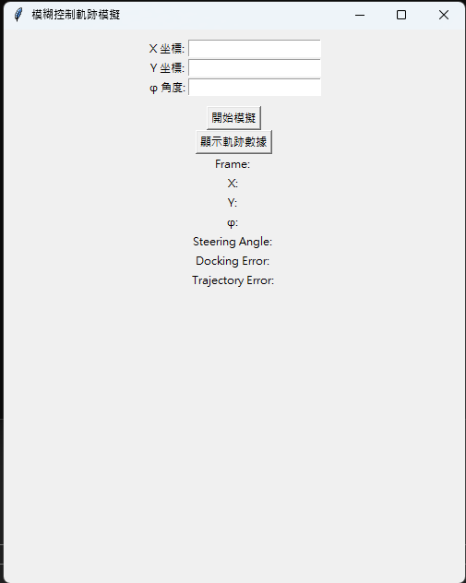**1.打開truckdemo.exe檔等待GUI介面**

**2.輸入X,Y,PHI按下開始模擬即可顯示結果**

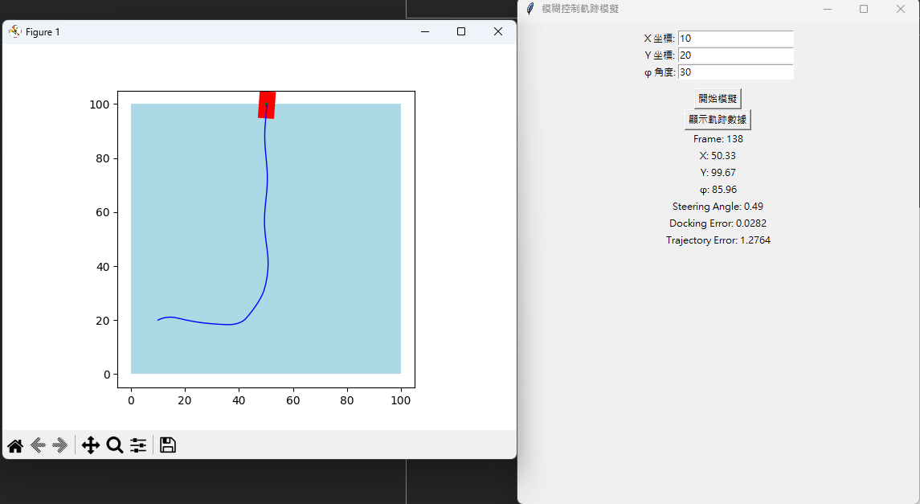

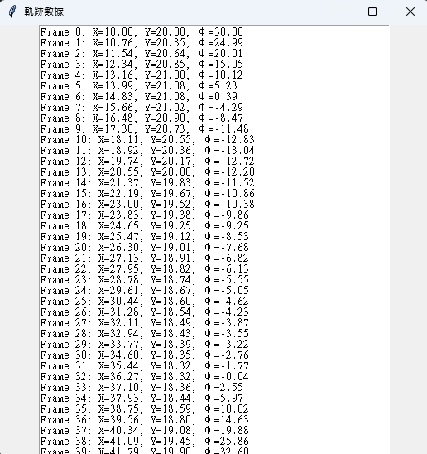**3.點擊顯示軌跡數據可看每一步的X Y PHI**